МДОУ «Детский сад № 24» г. Ярославль

Познавательная газета для детей и их родителей

Солнечный зайчик

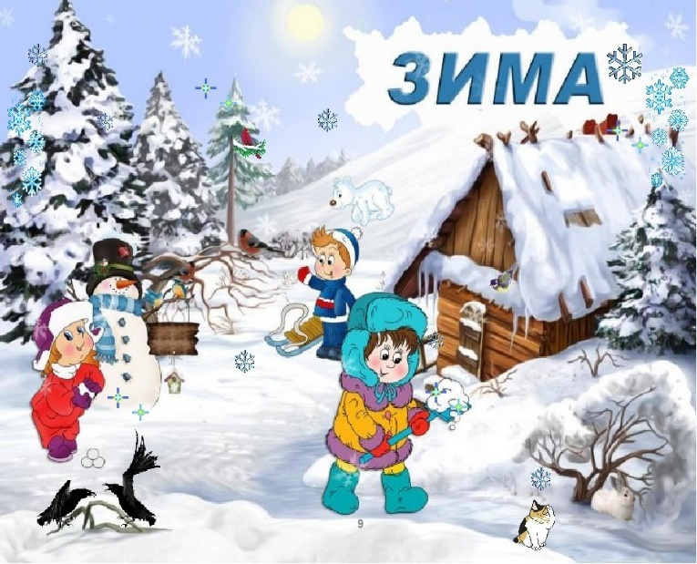

Читайте в этом выпуске:  Святки - колядки ………………………стр. 2  Зима – это чудесная пора………………...стр.3  Как научить ребёнка кататься на лыжах стр. 4  День снега………………………………стр.5  Осторожно грипп………………………стр.6  Над выпуском работали:  Климычева М.В., Рузанова С.А., Петухова О.А., Фомина Н.С., Строгалова Т.В., Мазур Н.А.  Январь 2019 г. | Январь!  Январь – начало года,  Силён его мороз.  Уснула вся природа  Теперь уж не до гроз.  Бери скорее санки,  Из дома выбегай.  Поедем спозаранку  Кататься в снежный край.
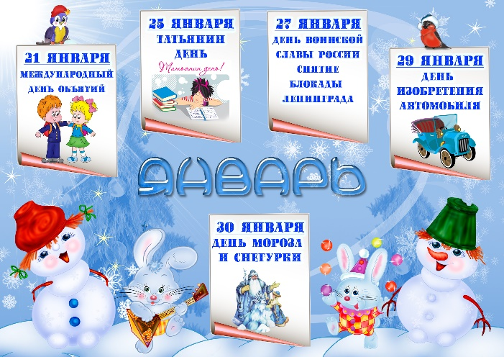

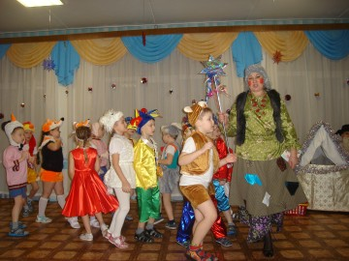
Наш любимый детский сад целый день ликует,
Потому что всей гурьбой в нем нынче колядуют.
Слаженно поют колядки в эти праздничные святки,
Счастья всем, добра желают, дружно сеют, посевают…
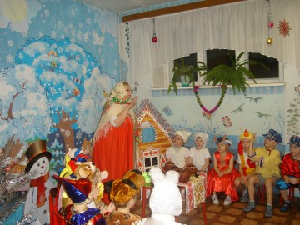
Святки, или, как их еще называют, Святые вечера – это зимний народный праздник, который начинается на Рождество и длится целых две недели, до самого Крещения.
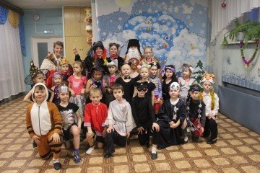
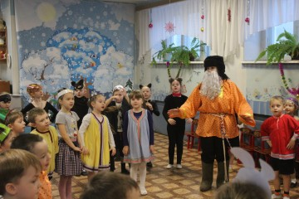
В Святочные вечера устраивались на Руси праздничные гуляния – по дворам ходили толпы ряженых, пели величальные песни, в которых славили хозяев, желали им доброго здоровья, богатого урожая. Все с нетерпением ожидали прихода ряженых с их колядками. Люди верили, что к кому они зайдут, тот двор в новом году удачлив будет, с достатком и прибылью. Вот и в нашем детском саду прошли Рождественские колядки. Организовали и провели это мероприятие музыкальные руководители и воспитатели. Хороший эмоциональный настрой подарили ряженые детям и сотрудникам детского сада. Они исполнили колядные песни, присказки, заклички, прославляя Коляду. Водили хороводы, играли в народные игры, устраивали веселые переплясы, пели песни и частушки. Праздник произвел на детей незабываемые впечатления. Он получился веселым, шумным и зрелищным. В нарядных костюмах, с песнями и закличками, с пожеланиями богатства и счастья ряженые обошли весь детский сад. Хозяева были щедры: угощали гостей сладостями. Участвуя в подобных мероприятиях, дошкольники приобщаются к русской культуре и традициям. Это является неотъемлемой частью духовно-нравственного воспитания.
Зима- это чудесная пора!
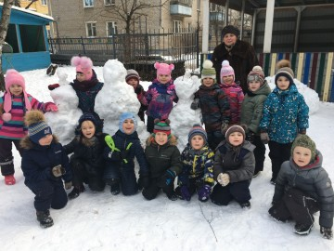
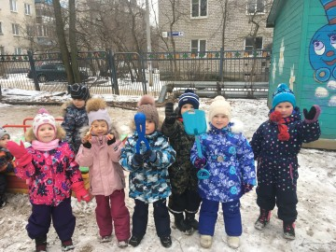
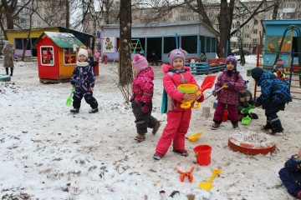
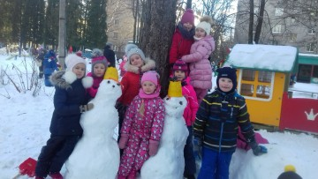
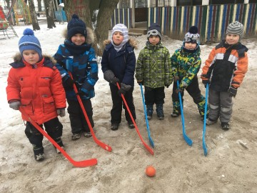
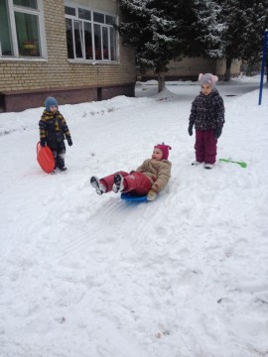
Прогулка зимой - отличное время для развлечений на открытом воздухе и замечательный способ оздоровления Ребята получают максимальный заряд бодрости, море радости и позитива. К тому же совместная деятельность воспитывает дружелюбие, чувство ответственности - чистим дорожки, сгребаем снег в кучу для постройки горки, кормим птиц. На прогулке, наблюдая, мы уточняем представления детей о признаках зимы - зимой холодно, снег лежит на веточках деревьев, со снегом можно играть, кататься с горки на санках и лыжах, пойти с родителями на каток, тем самым вызывая у детей радостные переживания. Пребывание детей на свежем воздухе имеет большое значение для их физического развития. Прогулка -первое и наиболее доступное средство закаливания детского организма. Она способствует повышению его устойчивости и выносливости к неблагоприятным воздействиям внешней среды, особенно к простудным заболеваниям. Румяные щечки, блестящие глаза и отличное настроение – такой результат прогулок зимой понравится всем: и детям, и взрослым.

Консультация инструктора по физической культуре Петуховой О.А.
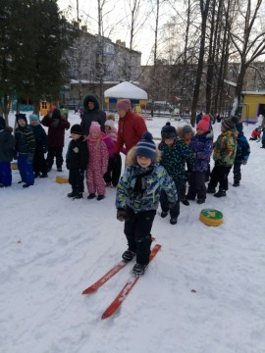
«Как научить ребенка кататься на лыжах»
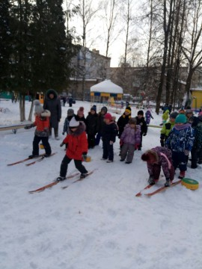
В каждое время года существуют свои развлечения для детей. Зимой можно замечательно отдохнуть и набраться сил на лыжне. Только перед этим нужно помочь малышу научиться кататься на лыжах. Длина лыж должна быть немного больше роста малыша. Лыжи могут быть и деревянными, и пластиковыми. Верхняя одежда должна быть из ветронепроницаемой и водонепроницаемой ткани, так как падения в первое время будут частыми. После покупки пусть ребенок походит в лыжах дома, привыкнет к их габаритам, поучится одевать и снимать лыжи. Поставьте ребенка на лыжню, пусть он шагает по лыжне как сумеет. Когда он научится ходить, не путаясь в лыжах, координировано двигая руками и ногами, приступайте к освоению скользящего шага. Чтобы малыш ощутил настоящее скольжение, возьмите его на буксир — пусть он согнет ноги в коленях и попытается удерживать равновесие, пока вы его будете катать. Теперь пусть поучится скользить сам: положите на лыжню перед носиком каждой лыжи маленькие цветные мячики и пусть ребенок попробует их толкать. Научите его, не отрывая лыж от лыжни, сделать скользящее движение вперед одной ногой, перенеся тяжесть тела на нее. Когда лыжа останавливается, нужно сделать такое же движение другой ногой. Чем сильнее толчок, тем длительнее скольжение После скольжения нужно показать ребенку, как делать поворот. Удобнее всего поворачиваться переступанием. Обязательно расскажите, как правильно падать — только вбок, не вперед и не назад. Освоив эти основные движения, ребенок вскоре сможет составить вам компанию на лыжной прогулке.
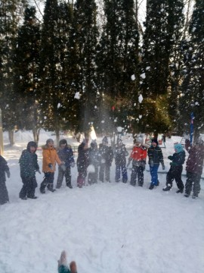
«День снега»
На сегодняшний день в мире существует один забавный и весьма молодой праздник – День снега. Ведь и взрослые и дети так любят зимнюю пору как раз из-за этого замечательного природного явления, когда горы снега украшают землю и можно покататься на коньках, лыжах, санках, поиграть в снежки и слепить снежную бабу.
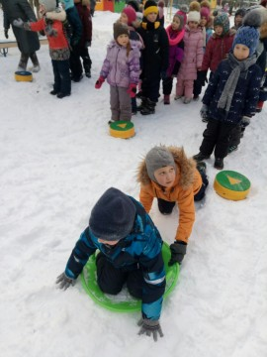
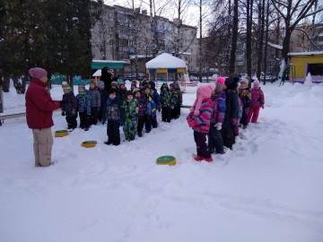
Традиция праздновать Международный день снега возникла совсем недавно, а именно в 2012 году. А поскольку идея принадлежит Международной федерации лыжного спорта, многие этот праздник называют Днем зимних видов порта. Каждый год в предпоследнее воскресенье января организаторы праздника устраивают различные спортивные соревнования на сноубордах, коньках или лыжах. Большое внимание уделяется привлечению к такому действию детей. Это помогает с малых лет привлечь их к спорту и активному здоровому образу жизни, чтобы молодое поколение воспринимало соревнования не только как что-то жестокое, где нужно бороться, но и как развлечение.
В нашем детском саду развлечение прошло21 января. Целью праздника является привлечение детей к участию в веселых соревнованиях, укрепление здоровья детей и получение ярких зимних впечатлений.
В этот день в дошкольных группах под руководством инструктора по физической культуре Петуховой О.А. прошли веселые зимние старты на свежем воздухе. Дети соревновались в ловкости, меткости и быстроте. Участники соревнований показали настоящий спортивный дух, взаимное уважение и стремление к победе. Все участники получили заряд бодрости и веселого настроения! Спасибо участникам соревнований, Вы Молодцы!!!
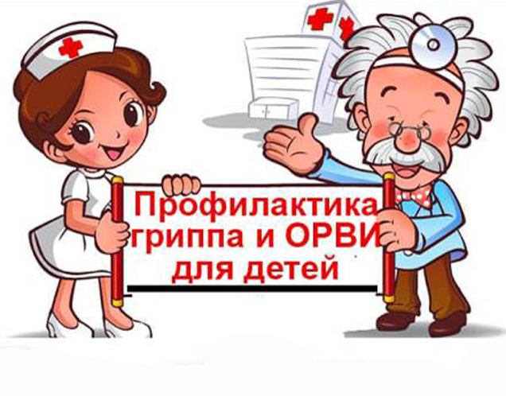
Осторожно ГРИПП
Грипп - острое респираторное заболевание, передающееся воздушно-капельным путем. Отличается от других подобных ему заболеваний более тяжелым течением и тяжелыми осложнениями. Грипп у детей протекает более остро, т.к. в организме взрослых, не раз уже переболевших, сохраняются специальные защитные антитела.
Внимание! Симптомы гриппа!
Ребенок становится вялым, отказывается от еды, его постоянно клонит в сон. Нарастают другие симптомы — головная боль, озноб, боль в мышцах и суставах. Температура тела у ребенка повышается до 38,5 С и, как правило, держится несколько дней. К этим признакам присоединяются насморк, сухой, «лающий» кашель, боль в горле. Обязательными являются следующие действия:
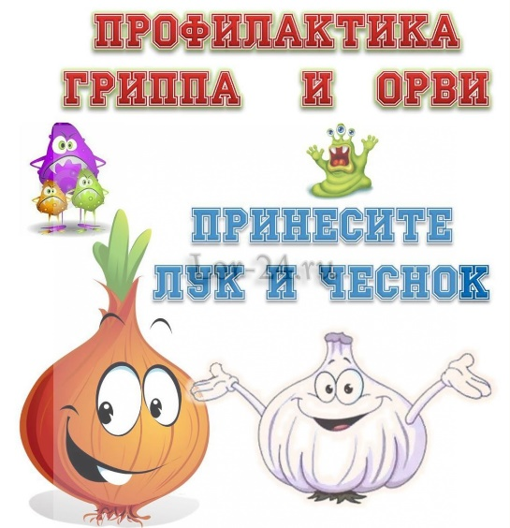
Гигиена. Чтобы сократить частоту заболеваний, в дошкольной образовательной группе должна соблюдаться гигиена и чистота. Каждый день сотрудники детсада должны выполнять влажную уборку всего помещения, а также чистку и, при необходимости, стирку игрушек. При отсутствии чистого воздуха, риск заразиться ОРВИ и гриппом существенно увеличивается, так как увеличивается число бактерий и вирусов. Проветривание выполняется 3 раза в день: с утра (до прихода малышей), во время прогулки и вечером.
Закаливание и спорт. Малыши должны ежедневно выходить на прогулку. Исключением является только дождливая погода и температура воздуха -20 градусов, такой подход является одним из видов закаливания организма.
Ограничение контакта с больными детьми. Этот пункт один из наиболее важных в борьбе с острыми респираторными вирусными инфекциями. В детском учреждении, малыши играют общими игрушками и находятся в одном помещении. Избежать отсутствия контакта невозможно. В такой ситуации поможет ежедневный осмотр детей и измерение температуры. Если малыш чувствует себя плохо, вялый, не активный, а также появились первые симптомы простуды, его нужно сразу изолировать от других детей в группе. Как правило, родителей и врача сразу ставят в известность.
Профилактика гриппа в ДОУ является очень важной мерой, но ее будет недостаточно, если подобные действия не соблюдаются дома. Родители должны позаботиться о том, чтобы их малыш был максимально защищен от инфекции

